**3.SINIF TOPLAMA İŞLEMİ**

**1.Aşağıdaki toplama işlemlerini yapınız.**

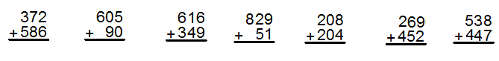

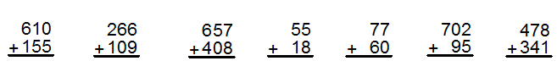

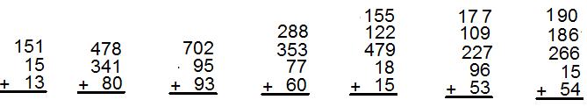

**2.Verilen ilk işlemden başlayarak bulduğun toplamları ok ile gösterilen toplanan kısmına yaz ve en sonunda yıldızın değerini bul.**

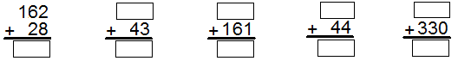

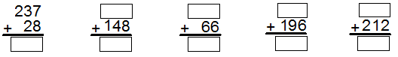

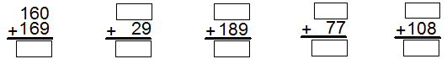

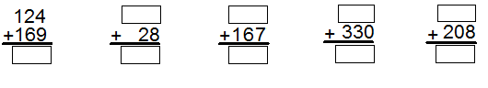

**TOPLAMA İŞLEMLERİNDE VERİLMEYEN SAYILARI BULALIM**

Aşağıdaki toplama işlemlerinin basamaklarında verilmeyen rakamlarını belirleyiniz.

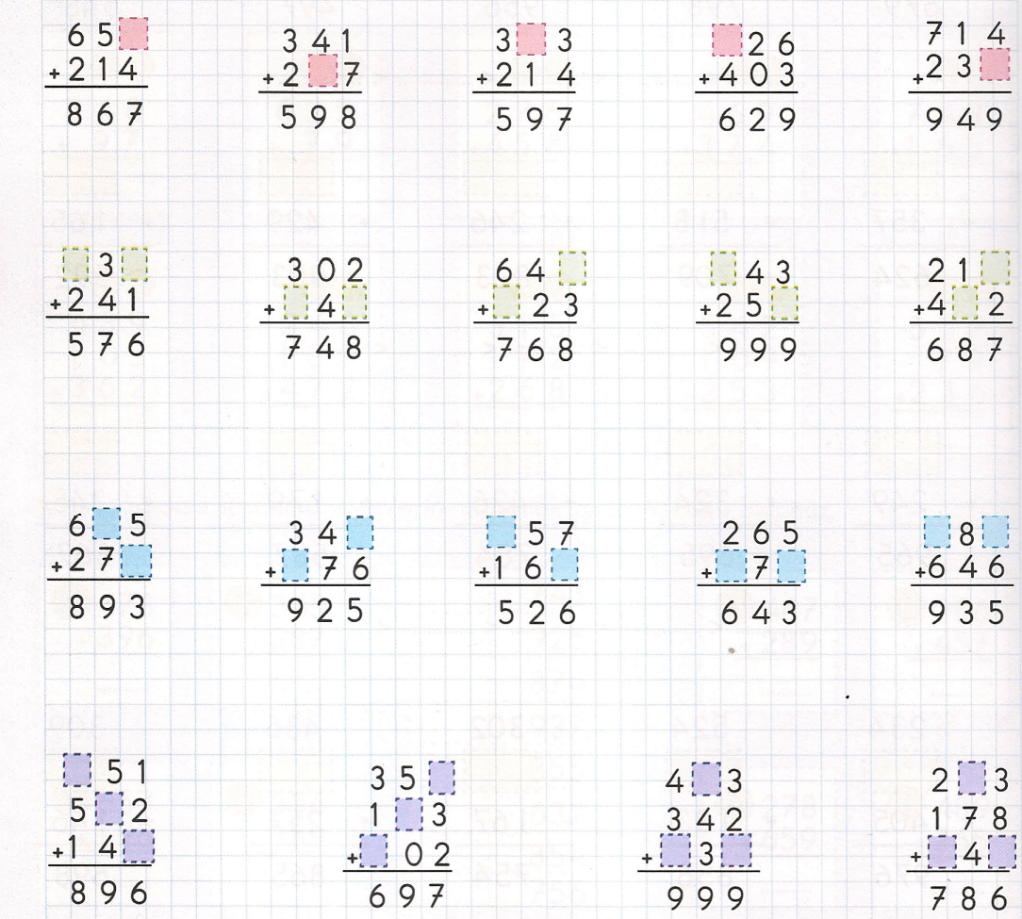

**YAZIMI YANLIŞ SÖZCÜKLER**

Aşağıda yazımı yanlış verilmiş sözcüklerin doğru yazımını imla kılavuzundan bularak yazınız.



|  |  |  |  |  |
| --- | --- | --- | --- | --- |
| **YANLIŞ** | **DOĞRU** |  | **YANLIŞ** | **DOĞRU** |
| orjinal | orijinal |  | yanlız |  |
| hiç bir |  |  | fiat |  |
| bir kaç |  |  | fayiz |  |
| bir çok |  |  | makina |  |
| yada |  |  | matba |  |
| herşey |  |  | zatüre |  |
| hoşgeldin |  |  | deynek |  |
| asvalt |  |  | süpriz |  |
| çenber |  |  | poaça |  |
| direk |  |  | eksoz |  |
| eşki |  |  | komser |  |
| espiri |  |  | kavonoz |  |
| filim |  |  | parentez |  |
| herkez |  |  | dinazor |  |
| ızdırab |  |  | kontür |  |
| ıspat |  |  | tesbit |  |
| kirbit |  |  | karnıbahar |  |
| kiprik |  |  | yımırta |  |
| mahsun |  |  | eşşek |  |
| maydonoz |  |  | yourt |  |
| laylon |  |  | eşortman |  |

